AI LITERACY LAB
Reti neurali e IA generativa
Guida didattica visuale, approfondita e operativa per accompagnare Neural Network Explorer

PERCHÉ QUESTA DISPENSA
Capire una rete neurale non significa imparare a memoria formule. Significa costruire un modello mentale: quali segnali entrano, come vengono trasformati, come cambiano i pesi durante l’addestramento e come questi principi si collegano ai sistemi di IA generativa.

Dispensa per docenti e formatori
Ideazione didattica e progettuale: Prof. Erasmo Modica
Realizzazione tecnica dell’app: ChatGPT (OpenAI), sulla base delle indicazioni dell’autore.
Versione ampliata e visuale • Agosto 2026

0 Come usare la guida docente
Una struttura a doppio livello: concetto tecnico essenziale + mediazione didattica per non specialisti.

FINALITÀ
Non formare progettisti di reti neurali, ma fornire un modello mentale accurato quanto basta per comprendere i meccanismi di base, evitare antropomorfismi e collegare correttamente reti neurali, Transformer e sistemi generativi.

Risultati di apprendimento attesi
- Distinguere parametri appresi, attivazioni e coefficienti di attention.
- Spiegare forward propagation, loss e backpropagation con linguaggio accessibile ma non fuorviante.
- Usare AND e XOR per mostrare il salto concettuale tra singolo neurone e rappresentazioni nascoste.
- Collegare la rete feed-forward dell’app ai Transformer esplicitando analogie e differenze.
- Far comprendere perché plausibilità linguistica e accuratezza fattuale non coincidono.
PRINCIPIO METODOLOGICO
Ogni metafora va accompagnata dal suo limite. “Volume”, “soglia”, “paesaggio della loss” e “indizi intermedi” sono strumenti di accesso; il docente deve poi ricondurre l’analogia alla trasformazione matematica effettiva.

1 Il nucleo matematico minimo
Quanto basta per mantenere correttezza concettuale senza trasformare il corso in un modulo di analisi numerica.

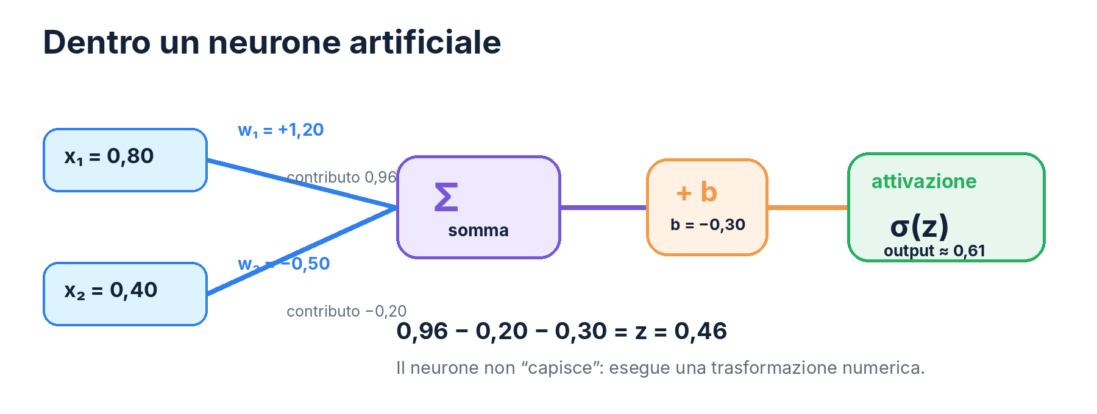
z = W·a + b ; a⁺ = f(z)
Per uno strato: trasformazione affine seguita da una non linearità.

Per il pubblico non specialistico è utile partire dal caso scalare z = Σ(xᵢwᵢ)+b e solo successivamente mostrare la notazione vettoriale. L’elemento da far emergere è che un neurone non contiene una regola simbolica esplicita: contiene parametri numerici che determinano come i segnali vengono trasformati.
FORMULAZIONE CONSIGLIATA
“Ogni connessione trasporta un numero e lo moltiplica per un parametro. Il neurone combina questi contributi e applica una trasformazione. La rete intera è la composizione di moltissime trasformazioni di questo tipo.”

FORMULAZIONI DA EVITARE
“Il neurone pensa”, “sceglie la caratteristica importante”, “sa che questo è un gatto”. Sono scorciatoie linguistiche che rischiano di attribuire intenzionalità al calcolo.

2 Pesi, bias, attivazioni: spiegazione e misconcezioni
Le parole più semplici sono anche quelle che generano più equivoci.

Termine | Definizione tecnica essenziale | Misconcezione frequente | Correzione
Peso | coefficiente moltiplicativo appreso | “importanza assoluta” del collegamento | il contributo dipende anche dal valore dell’attivazione in ingresso
Bias | termine additivo appreso | “pregiudizio etico” | è un offset matematico; il bias sociale è un altro concetto
Attivazione | valore prodotto dalla funzione f(z) | “neurone acceso/spento” sempre binario | molte attivazioni sono continue
Layer | insieme di trasformazioni parallele | “livello di concetti umani” | le rappresentazioni possono essere distribuite e non interpretabili singolarmente

Pesi appresi vs attention weights
DISTINZIONE CRITICA
Nei Transformer, “peso” può indicare sia i parametri appresi del modello sia, colloquialmente, i coefficienti di attention calcolati dinamicamente per un dato input. Nella formazione conviene usare due espressioni diverse: parametri appresi e coefficienti di attention.

3 AND come ponte tra logica e neurone
L’obiettivo non è insegnare le porte logiche, ma rendere visibile il concetto di frontiera decisionale.

PROBLEMA DIDATTICO
Molte dispense mostrano la tabella AND e poi saltano direttamente a pesi casuali. Per un non specialista manca il nesso causale: perché proprio quei pesi e quel bias producono AND?

x₁ | x₂ | AND
0 | 0 | 0
0 | 1 | 0
1 | 0 | 0
1 | 1 | 1

z = x₁ + x₂ − 1,5 → step(z)
La soglia 0 equivale a chiedere: la somma x₁+x₂ è almeno 1,5? Solo 1+1 soddisfa la condizione.

Input | Somma x₁+x₂ | Dopo bias −1,5 | Output
0,0 | 0 | −1,5 | 0
0,1 | 1 | −0,5 | 0
1,0 | 1 | −0,5 | 0
1,1 | 2 | +0,5 | 1

DOMANDA DA PORRE
“Se volessi OR invece di AND, quale soglia dovrebbe cambiare?” Lasciare sperimentare il bias porta naturalmente a scoprire che una soglia più bassa (es. b = −0,5) basta per attivare l’uscita quando almeno un input vale 1.

4 XOR spiegato bene: il motivo dello strato nascosto
È il punto in cui il corsista può capire davvero perché “più strati” non è solo “più neuroni”.

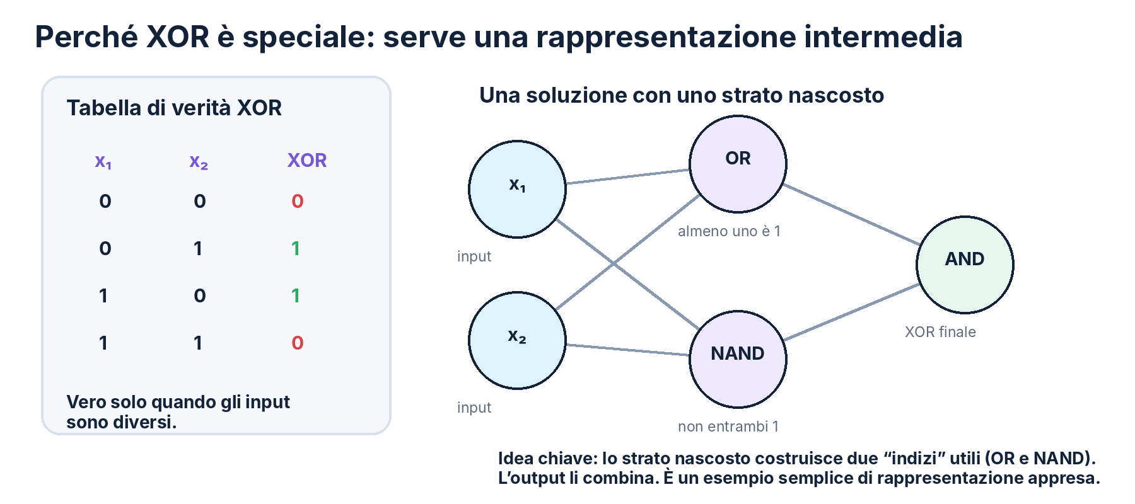
1. Il problema geometrico
I quattro punti (0,0), (0,1), (1,0), (1,1) hanno etichette 0,1,1,0. Nessuna singola retta separa i due punti positivi dai due negativi. Un neurone lineare + soglia produce una sola frontiera lineare: quindi non può implementare XOR.
2. La rappresentazione intermedia
Un hidden layer può trasformare gli input in due caratteristiche: h₁ = OR e h₂ = NAND. Nel nuovo spazio (h₁,h₂), XOR diventa semplicemente AND. Questa costruzione non è l’unico modo di realizzare XOR, ma è pedagogicamente trasparente.
x₁ | x₂ | OR | NAND | AND(OR,NAND)=XOR
0 | 0 | 0 | 1 | 0
0 | 1 | 1 | 1 | 1
1 | 0 | 1 | 1 | 1
1 | 1 | 1 | 0 | 0

3. Una parametrizzazione a soglia
h₁ = step(x₁+x₂−0,5) ; h₂ = step(−x₁−x₂+1,5)
h₁ realizza OR; h₂ realizza NAND.

y = step(h₁+h₂−1,5)
L’output realizza AND delle due caratteristiche intermedie.

MESSAGGIO DIDATTICO
Lo strato nascosto non è un “luogo dove la rete pensa”: è una trasformazione che crea nuove coordinate/rappresentazioni del problema. La profondità permette di comporre trasformazioni e ottenere frontiere decisionali più articolate.

5 Addestramento: dalla loss all’aggiornamento dei parametri
Spiegare il ciclo senza nascondere l’idea del gradiente.

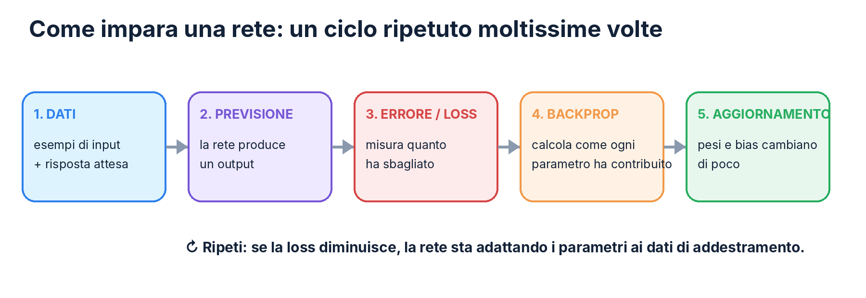
La loss è una funzione scelta per quantificare l’errore. La backpropagation, applicando la regola della catena, permette di calcolare in modo efficiente le derivate della loss rispetto ai parametri. L’ottimizzatore usa questi gradienti per proporre piccoli aggiornamenti.
θ ← θ − η · ∇L(θ)
θ = parametri; η = learning rate; ∇L = gradiente della loss.

SEMPLIFICAZIONE CORRETTA
“Il gradiente indica localmente come cambia l’errore se modifichiamo i parametri. L’ottimizzatore usa questa informazione per fare piccoli passi.” È più corretto di “la rete capisce dove ha sbagliato”.

Tre fenomeni da introdurre
Fenomeno | Spiegazione accessibile
Underfitting | il modello non riesce neppure ad adattarsi bene ai dati di addestramento
Overfitting | si adatta troppo ai dettagli dei dati di addestramento e generalizza peggio
Generalizzazione | riesce a produrre buoni risultati su esempi nuovi, non visti durante l’addestramento

6 Dalla rete feed-forward ai Transformer
Analogia sì, equivalenza no.

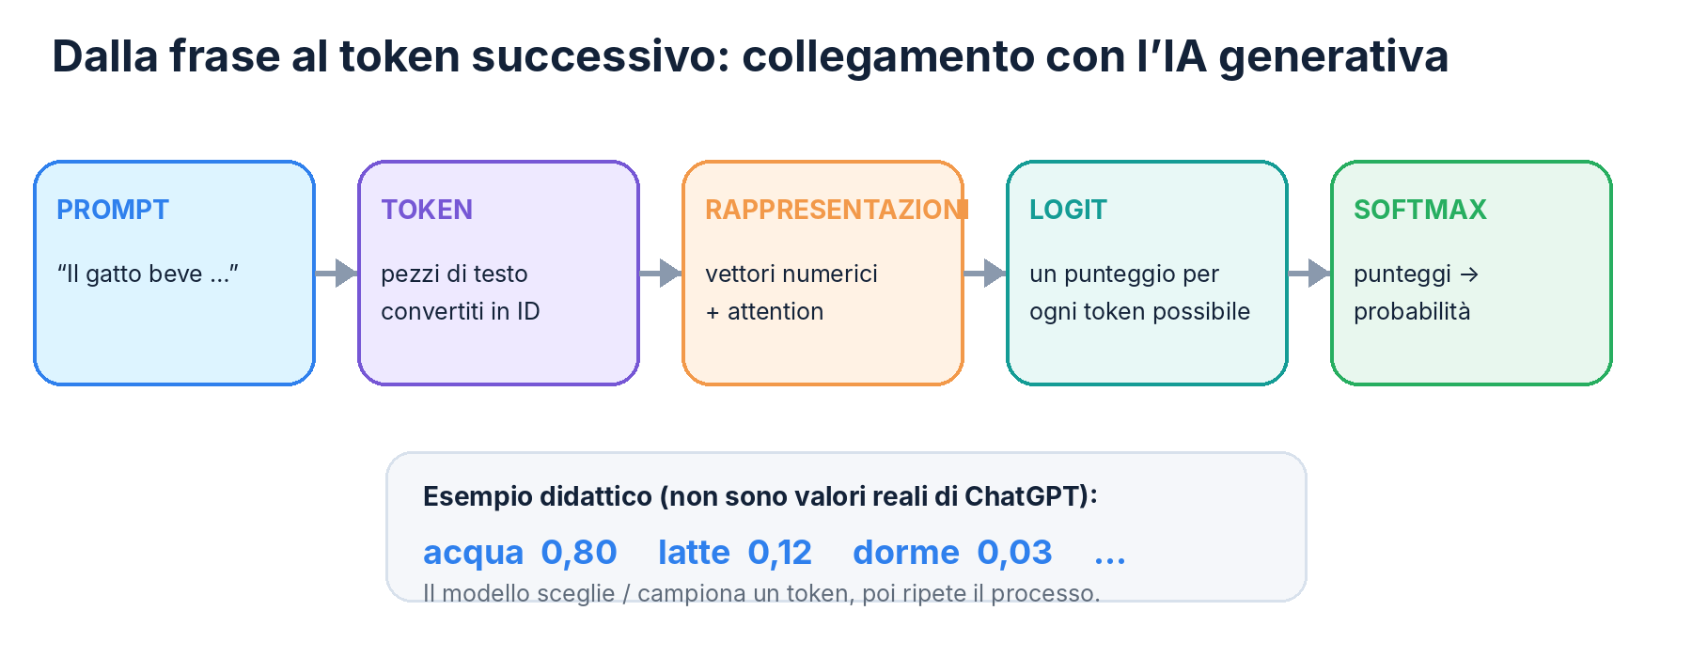
Un Transformer contiene componenti feed-forward ma introduce soprattutto self-attention, residual connections, normalizzazioni e una struttura pensata per elaborare sequenze. La web app rende visibili pesi, bias e attivazioni di una rete piccola; questa trasparenza non va confusa con l’architettura completa di un LLM.
Concetto nell’app | Analogo utile in un LLM | Differenza da dichiarare
input numerico | token/embedding e rappresentazioni contestuali | il testo viene codificato in vettori ad alta dimensionalità
peso di connessione | parametri delle matrici del modello | nei LLM i parametri sono numerosissimi e distribuiti
attivazione del neurone | attivazioni interne dei blocchi | non c’è un unico “neurone della parola”
output | logit/probabilità del token successivo | l’output viene prodotto su un vocabolario molto grande

ATTENTION
I coefficienti di attention sono calcolati per ogni input e determinano come le posizioni della sequenza si combinano nel costruire nuove rappresentazioni. Sono dinamici; i parametri che li producono sono invece appresi durante l’addestramento.

7 Simulare la generazione senza introdurre falsi modelli mentali
Come usare bene l’esempio “Il gatto beve …”.

La simulazione deve mostrare una catena concettuale: contesto → attivazioni → logit → softmax → distribuzione → campionamento. I numeri sono didattici. Il caso “acqua” è utile perché permette anche di discutere la differenza fra plausibilità linguistica, stereotipi dei dati e conoscenza del mondo.
ESEMPIO CORRETTO
Per “Il gatto beve …”, acqua deve essere il candidato principale nella simulazione. Latte può rimanere come alternativa meno probabile per mostrare che i modelli apprendono anche associazioni culturali presenti nei dati.

Logit, softmax e temperatura
I logit sono punteggi grezzi. La softmax li trasforma in una distribuzione positiva che somma a 1. La temperatura modifica la “concentrazione” della distribuzione prima del campionamento: valori più bassi favoriscono scelte più deterministiche, valori più alti aumentano la varietà.
pᵢ = exp(zᵢ/T) / Σⱼ exp(zⱼ/T)
Formula concettuale della softmax con temperatura T.

CAUTELA
Probabilità del token successivo non equivale a probabilità che un fatto sia vero. Questa distinzione è centrale per spiegare allucinazioni e necessità di verifica.

8 Percorso didattico da 60 minuti
Una sequenza pronta per un breve modulo di formazione.

Tempo | Attività | Obiettivo
0-10 min | Domanda iniziale: “Che cosa immaginate quando sentite neurone artificiale?” | far emergere preconoscenze e antropomorfismi
10-20 min | Neurone: input, peso, bias, attivazione con esempio numerico | costruire il nucleo matematico
20-32 min | Preset AND, poi modifica del bias | comprendere soglia e frontiera
32-45 min | XOR e hidden layer con OR + NAND | comprendere rappresentazioni intermedie
45-55 min | Simulazione generativa: token, logit, softmax, temperatura | collegare alla GenAI
55-60 min | Exit ticket a tre domande | verificare il modello mentale

EXIT TICKET
1) Che cosa cambia durante l’addestramento? 2) Perché XOR è più istruttivo di AND? 3) Perché la parola più probabile non è necessariamente vera?

9 Percorso didattico da 90-120 minuti
Per corsi di formazione con sperimentazione attiva.

Fase | Attività del corsista | Domanda del formatore
Esplora | modifica input e un singolo peso | “Quale quantità è cambiata davvero?”
Confronta | stessa rete con attivazioni diverse | “Perché l’output non cambia in modo lineare?”
Costruisci | ricostruisci AND regolando bias/pesi | “Che soglia serve?”
Problematizza | prova XOR con un solo neurone | “Perché non riesci?”
Rappresenta | usa OR/NAND nello hidden layer | “Che nuovo spazio hai costruito?”
Collega | simula token successivo e temperatura | “Quali numeri cambiano durante la generazione?”
Rifletti | discute allucinazione e verifica | “Plausibile = vero?”

Attività di gruppo: “Spiega senza metafore”)
Dividere i corsisti in gruppi. Ogni gruppo riceve un termine (peso, bias, attivazione, loss, attention, temperatura) e deve produrre: una definizione tecnica di una frase, una metafora utile, il limite della metafora. È un ottimo esercizio di AI literacy perché separa precisione concettuale e comunicazione.
10 Domande frequenti e risposte consigliate
Una piccola banca di interventi per la conduzione del laboratorio.

“Ogni neurone rappresenta una parola o un concetto?”
No. Alcune unità possono correlare con caratteristiche interpretabili, ma le rappresentazioni sono generalmente distribuite su molte dimensioni e molti neuroni.

“Il modello cambia i pesi mentre mi risponde?”
Normalmente no: durante l’inferenza usa parametri già appresi. Cambiano le attivazioni interne e i coefficienti di attention calcolati dal contesto.

“Se la temperatura è zero il modello dice sempre la verità?”
No. Rende la scelta più deterministica rispetto ai punteggi del modello, ma non trasforma i punteggi in un meccanismo di verifica fattuale.

“Perché serve il bias?”
Per spostare la soglia/risposta della trasformazione. Senza bias alcune funzioni sarebbero vincolate a passare per l’origine e avrebbero meno flessibilità.

“XOR dimostra che una rete profonda è intelligente?”
No. Dimostra solo che una rappresentazione intermedia non lineare consente di modellare una relazione che un singolo classificatore lineare non può separare.

11 Misconcezioni da diagnosticare
Gli errori concettuali più frequenti sono indicatori utili per la formazione.

Misconcezione | Segnale osservabile | Intervento
peso = importanza assoluta | “la connessione più pesante è sempre la più importante” | mostrare che contributo = attivazione × peso
bias = pregiudizio | confusione tra termine matematico e bias sociale | separare esplicitamente i due significati
neurone = decisione cosciente | uso di “vuole”, “sa”, “capisce” | riformulare in termini di trasformazione numerica
training = memorizzazione | “ha salvato tutte le frasi” | introdurre generalizzazione e rappresentazioni distribuite
generazione = apprendimento in tempo reale | “assegna nuovi pesi mentre scrive” | distinguere parametri fissi e attivazioni dinamiche
probabile = vero | fiducia eccessiva nel testo fluido | usare un esempio plausibile ma falso e chiedere verifica

12 Valutazione formativa
Una griglia leggera per osservare la qualità del modello mentale.

Dimensione | Iniziale | Intermedio | Solido
Neurone | usa antropomorfismi | descrive input/peso ma confonde bias/attivazione | spiega correttamente z e f(z)
AND/XOR | ricorda solo tabelle | sa che XOR “serve più rete” | spiega la non separabilità lineare e il ruolo hidden
Apprendimento | “la rete memorizza” | sa che i pesi cambiano | collega loss, gradiente, aggiornamento e generalizzazione
GenAI | “sceglie parole che sa” | parla di probabilità | distingue token, logit, softmax, temperatura e verità
Transformer | assimila tutto a rete classica | nomina attention | distingue parametri appresi, attivazioni e attention dinamica

USO
La griglia è pensata per feedback formativo, non per attribuire un voto. Può essere usata come checklist finale o per confrontare le risposte prima/dopo il laboratorio.

13 Approfondimento tecnico opzionale
Per il formatore che vuole avere un livello in più, senza appesantire la lezione.

Backpropagation
La backpropagation applica sistematicamente la regola della catena per calcolare le derivate della loss rispetto a ciascun parametro. Il vantaggio è computazionale: riutilizza risultati intermedi e rende praticabile l’ottimizzazione di reti con moltissimi parametri.
Cross-entropy
Nei problemi di classificazione e nei modelli linguistici, una loss comune confronta la distribuzione prevista con il target. Per un token corretto con probabilità p, il contributo tipico è −log(p): assegnare probabilità molto bassa al target viene penalizzato fortemente.
Embedding
Un embedding rappresenta un elemento discreto, come un token, tramite un vettore continuo. Durante l’elaborazione il vettore viene trasformato dal contesto; nei Transformer, quindi, la stessa parola può produrre rappresentazioni contestuali differenti in frasi differenti.
Residual connections
Le connessioni residue permettono di sommare l’input di un blocco alla sua trasformazione. Aiutano l’ottimizzazione di reti profonde e favoriscono il flusso dell’informazione attraverso molti strati.
14 Glossario ragionato
Termini da usare in modo coerente durante la formazione.

Termine | Definizione
Attivazione | valore intermedio prodotto da un’unità o da un blocco per un dato input
Bias | parametro additivo di una trasformazione
Embedding | vettore che rappresenta un elemento discreto in uno spazio continuo
Epoch | passaggio completo sui dati di training
Gradiente | insieme delle derivate della loss rispetto ai parametri
Inference | uso del modello addestrato senza normale aggiornamento dei parametri
Learning rate | ampiezza degli aggiornamenti proposti dall’ottimizzatore
Logit | punteggio non normalizzato per un candidato
Loss | funzione obiettivo da minimizzare
Parametro | numero appreso e mantenuto nel modello
Softmax | normalizzazione esponenziale dei logit in una distribuzione
Token | unità discreta della sequenza elaborata
Transformer | architettura basata su self-attention e blocchi feed-forward
Weight | parametro moltiplicativo appreso; da distinguere dai coefficienti dinamici di attention

15 Banca di esempi didattici pronta per l’aula
Esempi brevi, calcoli guidati e domande di mediazione per rendere visibili concetti che altrimenti restano astratti.
1. PESO - “Stesso dato, importanza diversa”
Scrivere alla lavagna: x = 0,8. Calcolare 0,8×0,1; 0,8×1; 0,8×(-1). Chiedere: “È cambiato il dato o è cambiato il modo in cui la rete lo usa?”. La risposta corretta è la seconda.
- Domanda guida: che cosa significa un peso vicino a zero?
- Misconcezione da evitare: “peso” non è il peso fisico dell’informazione.

2. BIAS - “La stessa evidenza, una soglia diversa”
Usare z = x₁w₁+x₂w₂+b con somma ponderata pari a 1,2. Con b=-0,5 si ha z=0,7; con b=-1,5 si ha z=-0,3. Chiedere quale parametro ha modificato la predisposizione del neurone ad attivarsi.

3. ATTIVAZIONE - “Non basta sommare”
Mostrare z=-2, 0, 2 e confrontare ReLU e Sigmoid. Far verbalizzare: ReLU azzera i negativi; Sigmoid comprime tutto tra 0 e 1. Questo prepara l’idea che la non linearità permette alle reti profonde di rappresentare funzioni più complesse.

15.1 AND e XOR: sequenza didattica consigliata
Far predire sempre il risultato prima di mostrare il calcolo.
Caso | AND: z=x₁+x₂-1,5 | Output
0,0 | -1,5 | 0
0,1 | -0,5 | 0
1,0 | -0,5 | 0
1,1 | +0,5 | 1

Perché AND è didatticamente utile
Con soli due pesi e un bias si vede una regola completa. Cambiando soltanto il bias da -1,5 a -0,5, la stessa struttura diventa OR. È un modo molto efficace per mostrare che i parametri definiscono il comportamento della rete.

XOR - la frase da usare
“Un solo neurone può tracciare una sola frontiera lineare. XOR richiede di ricodificare prima il problema.” Poi costruire h₁=OR e h₂=NAND e infine AND(h₁,h₂). Il punto non è la porta logica in sé: è mostrare che uno strato nascosto crea rappresentazioni intermedie utili.

x₁ | x₂ | OR | NAND | XOR
0 | 0 | 0 | 1 | 0
0 | 1 | 1 | 1 | 1
1 | 0 | 1 | 1 | 1
1 | 1 | 1 | 0 | 0

Mini-attività: “Inventate una rappresentazione intermedia”
Prima di mostrare OR e NAND, chiedere ai gruppi: “Quali due domande intermedie potreste fare agli input per rendere XOR più semplice?”. Anche risposte non perfette sono utili: spostano l’attenzione dal calcolo alla costruzione di feature.

15.2 Addestramento: esempi per evitare il “mistero” della backpropagation
Separare sempre tre livelli: errore osservato, gradiente, aggiornamento del parametro.
Micro-esempio senza derivate
Modello ŷ=w·x, x=1, target y=1. Se w=0,2, ŷ=0,2. Se dopo un piccolo aggiornamento w=0,36, ŷ=0,36: l’errore è diminuito. Ripetere per 3-4 passi. Poi spiegare che il gradiente serve a scegliere sistematicamente direzione e ampiezza dell’aggiornamento.

Esempio di learning rate
Se la direzione corretta suggerisce di aumentare w, un learning rate molto piccolo produce correzioni lente; uno troppo grande può superare il punto migliore e oscillare. Metafora controllata: non “passi nel buio”, ma dimensione numerica dell’aggiornamento lungo il gradiente.

Overfitting in un caso scolastico
Classificatore “cane/non cane” addestrato quasi solo con cani su erba verde. Se usa il prato come indizio dominante, può fallire su cani in casa. Domande: quale correlazione spuriosa ha appreso? quali dati aggiungereste al training set?

15.3 IA generativa: esempi pronti da proiettare
Numeri volutamente illustrativi; non attribuirli a modelli reali.
Prompt parziale | Candidato più plausibile | Che cosa discutere
Il gatto beve … | acqua | probabilità ≠ regola rigida; contesto e dati appresi
La capitale d’Italia è … | Roma | plausibilità molto alta, ma non sostituisce la verifica delle fonti
2 + 2 = … | 4 | pattern fortissimo; distinguere generazione linguistica da calcolo verificato
Il cielo è … | blu | dipendenza dal contesto: notte, temporale, tramonto cambiano la distribuzione

Temperatura: dimostrazione da 2 minuti
Scrivere tre candidati con probabilità 0,70 / 0,20 / 0,10. Spiegare che una temperatura bassa rende la distribuzione più concentrata, una alta più piatta. Domanda: “A temperatura alta il modello sa più cose?” Risposta: no, cambia la politica di campionamento, non la conoscenza appresa.

Attention: una frase utile
“Il cane che inseguiva i gatti era stanco.” Chiedere: a chi si riferisce “era stanco”? Usare l’esempio per introdurre l’idea che una posizione combina informazione da altre posizioni. Precisare che i coefficienti di attention non sono spiegazioni causali complete del comportamento del modello.

Polisemia: banca
Confrontare “deposito i soldi in banca” e “una banca di sabbia”. Il token viene elaborato nel contesto e assume rappresentazioni contestualizzate differenti. Ottimo esempio per contrastare l’idea “un neurone corrisponde a un concetto”.

15.4 Domande diagnostiche con risposte attese
Usarle come formative assessment durante la dimostrazione.
Domanda | Risposta attesa / indicatore
Durante una risposta di un LLM cambiano i pesi? | Di norma no: cambiano soprattutto input, stati interni e attivazioni; i pesi sono usati in inferenza.
Peso e attention weight sono la stessa cosa? | No. I primi sono parametri appresi persistenti; i secondi sono coefficienti calcolati dinamicamente sul contesto.
Perché XOR richiede hidden layer in questa costruzione? | Perché una singola frontiera lineare non separa i casi; lo strato nascosto ricodifica il problema.
Probabilità alta significa verità? | No. Significa alta plausibilità secondo il modello e il contesto.
Che cosa fa il bias? | Sposta il livello di attivazione/soglia del neurone indipendentemente dai singoli input.

Chiusura consigliata
Far chiedere a ogni corsista di completare oralmente: “Una rete neurale non memorizza soltanto regole: trasforma rappresentazioni numeriche attraverso parametri appresi. Durante la generazione, i parametri vengono usati per produrre attivazioni e punteggi da cui deriva una distribuzione di probabilità.”

16 Nota di trasparenza e uso responsabile

DICHIARAZIONE
Ideazione didattica e progettuale: Prof. Erasmo Modica · Realizzazione tecnica: ChatGPT (OpenAI), sulla base delle indicazioni dell’autore. L’impiego dell’IA è dichiarato per scelta di trasparenza; l’app è progettata anche come strumento di AI literacy, in coerenza con le finalità richiamate dall’art. 4 del Regolamento (UE) 2024/1689 — AI Act.

La web app e questa guida utilizzano simulazioni semplificate. Non espongono né ricostruiscono i parametri reali di specifici modelli commerciali. Il loro scopo è rendere osservabili concetti altrimenti astratti e favorire una comprensione critica dell’IA.

